Guía2. Desarrollo Proyecto APT
Asignatura Capstone

1. Resumen avance Proyecto APT
A continuación, encontrarás distintos campos que deberás completar con la información solicitada.

Resumen de avance proyecto APT | El proyecto APT corresponde al desarrollo de un sistema híbrido para procesar, analizar y visualizar la telemetría de Transportes Artisa. El proyecto se gestiona con metodología Scrum, bajo un enfoque ágil, iterativo e incremental. El trabajo se organiza en ciclos de desarrollo con funcionalidades priorizadas, revisión de resultados y mejora continua. Durante esta fase se consolidó una arquitectura modular ejecutada con Docker Compose (Docker, 2026). Debido a que la fuente privada solo es accesible desde la red del lugar de trabajo, se realizó una extracción histórica y se almacenaron temporalmente 9.476.251 documentos en MongoDB (MongoDB, 2026). Se desarrolló un ETL en Python que procesa bloques de 5.000 registros, valida identificadores, fechas y coordenadas, evita duplicados, registra el avance e inserta la información válida en MariaDB (MariaDB, 2026). En una prueba controlada se procesaron 5.000 registros: 4.998 fueron almacenados y 2 rechazados por ausencia de coordenadas. También se implementó un pipeline analítico inicial para detectar viajes, paradas, encadenamientos e inferir rutas; con el bloque de prueba se obtuvieron 55 viajes, 49 rutas inferidas, 13 paradas y 49 encadenamientos. Estos resultados son parciales y no representan la totalidad del histórico. Además, se dispone de una API Flask (Pallets, 2026), un frontend con mapa y dashboard, y control de versiones mediante GitHub. El procesamiento histórico masivo, la validación con un volumen mayor, el map matching y la actualización cada cinco minutos continúan en curso o pendientes de validación.
Objetivos | Objetivo general vigente: desarrollar un sistema híbrido, automatizado y desplegado con Docker que permita extraer, validar, almacenar, procesar y visualizar la telemetría de Transportes Artisa para identificar viajes, paradas, encadenamientos y rutas utilizadas por la flota.  Ajustes aplicados al alcance técnico: se incorporó MongoDB como repositorio histórico temporal, MariaDB como base de datos principal, procesamiento ETL por bloques de 5.000 registros y una actualización futura cada cinco minutos. La validación del histórico completo y del flujo periódico aún está pendiente.  A partir del monitoreo del avance y de la retroalimentación docente, se reforzó la documentación de responsables, duración de actividades, ajustes y evidencias.  Ajuste metodológico: el proyecto se organiza mediante Scrum. Las funcionalidades se priorizan en un Product Backlog y se seleccionan por sprint de acuerdo con su valor, dependencia técnica y estado de avance.
Metodología | El proyecto utiliza Scrum como metodología de trabajo, con un enfoque ágil, iterativo e incremental. Las necesidades y funcionalidades del sistema se organizan en un Product Backlog priorizado y, para cada ciclo de trabajo, se seleccionan elementos para el Sprint Backlog. Cada sprint se orienta a obtener un resultado verificable del sistema, incluyendo tareas de diseño, desarrollo, pruebas y documentación.  El flujo aplicado considera planificación del sprint, desarrollo del incremento, pruebas, revisión del resultado y retrospectiva. La revisión permite comprobar qué funcionalidades quedaron operativas y cuáles deben continuar en el siguiente ciclo; la retrospectiva se utiliza para registrar dificultades, mejoras y acciones concretas para el trabajo posterior. Como criterio común de término, una funcionalidad solo se considera completada cuando está implementada, cumple sus criterios de aceptación, se encuentra integrada, sus pruebas asociadas son satisfactorias, no presenta errores críticos conocidos y puede ejecutarse en el entorno Docker definido por el equipo.  En el proyecto de Transportes Artisa este enfoque permitió avanzar por incrementos: primero se trabajó la arquitectura y el entorno Docker; posteriormente la carga histórica, MongoDB temporal, MariaDB y ETL; luego el procesamiento analítico de viajes, paradas y rutas; y finalmente la API, el mapa, el dashboard y las funciones de consulta de telemetría. Los ajustes técnicos detectados durante el desarrollo, como reducir los bloques del ETL a 5.000 registros, separar el procesamiento histórico del funcionamiento diario y persistir los resultados analíticos en MariaDB, se incorporaron como mejoras de los ciclos siguientes.
Evidencias de avance | Evidencias disponibles: repositorio de GitHub e historial de la rama angelo-dev; compose.yaml y Dockerfiles; código del ETL y del pipeline analítico; esquema de MariaDB; scripts de importación a MongoDB; código de la API Flask y del frontend; pruebas automatizadas y respuestas de endpoints; estado de contenedores Docker; capturas de localhost:8080, mapa y dashboard; registro del primer bloque procesado; y resultados de viajes, rutas, paradas y encadenamientos.  Estas evidencias permiten comprobar el avance técnico de cada capa. La calidad se resguarda mediante validación de campos, rechazo de registros inválidos, control de duplicados, procesamiento paginado y por bloques, persistencia del avance, separación modular de servicios, pruebas con volúmenes controlados y control de versiones.  Ver Anexo de Evidencias de Avance al final del documento.  Como evidencia de la aplicación de Scrum se considera el seguimiento del estado de las funcionalidades, la priorización de tareas por ciclo, los incrementos funcionales mostrados en la plataforma, las pruebas realizadas durante el desarrollo y el registro de ajustes derivados del monitoreo. Las fichas formales de sprint y retrospectivas se consolidarán como parte de la documentación ágil del proyecto.
2. Monitoreo del Plan de Trabajo
Examina cuidadosamente tu plan de trabajo, enfocándote especialmente en la columna de estado de avance y ajustes.

Plan de Trabajo
Competencia o unidades de competencias | Actividades | Recursos | Duración de la actividad | Responsable | Observaciones | Estado de avance | Ajustes
Desarrollar una solución de software utilizando técnicas que permitan sistematizar el proceso de desarrollo y mantenimiento, asegurando el logro de los objetivos. | Diseño de arquitectura | Docker, VS Code, documentación del proyecto | Sprint 1 - 1 ciclo | Angelo Manque, Jonathan Valero y Alejandro Licona | Se definió una arquitectura modular con fuente histórica, MongoDB temporal, ETL, MariaDB, procesamiento analítico, API y frontend. | Completado | Se incorporó como incremento base del Sprint 1 y se ajustó al separar procesos históricos y operación diaria.
Desarrollar una solución de software utilizando técnicas que permitan sistematizar el proceso de desarrollo y mantenimiento, asegurando el logro de los objetivos. | Configuración de Docker | Docker, Docker Compose, WSL | Sprint 1 - 1 ciclo | Angelo Manque, Jonathan Valero y Alejandro Licona | Docker permitió aislar dependencias y repetir el despliegue en WSL y Windows. | Completado | Se incorporó al Sprint 1 como base de despliegue y se ajustaron perfiles para los procesos históricos.
Construir modelos de datos para soportar los requerimientos de la organización de acuerdo a un diseño definido y escalable en el tiempo. | Importación histórica a MongoDB | MongoDB, Docker, JSON, scripts de importación | Sprint 2 - 1 ciclo | Angelo Manque | Se importaron ocho archivos JSON con 9.476.251 documentos para trabajar fuera de la red privada. | Completado | Se priorizó en el Sprint 2 para disponer de una fuente histórica temporal fuera de la red privada.
Construir modelos de datos para soportar los requerimientos de la organización de acuerdo a un diseño definido y escalable en el tiempo. | Desarrollo del ETL | Python, MongoDB, MariaDB, Docker | Sprints 2 y 3 - 2 ciclos | Angelo Manque | ETL por bloques de 5.000; valida campos, evita duplicados, registra avance y permite reanudar. | En curso | Se dividió en ciclos y se redujo el tamaño de bloque a 5.000 registros a partir de los resultados observados.
Construir modelos de datos para soportar los requerimientos de la organización de acuerdo a un diseño definido y escalable en el tiempo. | Diseño y carga de MariaDB | MariaDB, SQL, Docker | Sprints 2 y 3 - 2 ciclos | Angelo Manque | Esquema ampliado para telemetría, avance ETL, posiciones, viajes, paradas, encadenamientos y rutas. | En curso | Se amplió de forma incremental conforme surgieron necesidades de telemetría, progreso, posiciones y resultados analíticos.
Desarrollar una solución de software utilizando técnicas que permitan sistematizar el proceso de desarrollo y mantenimiento, asegurando el logro de los objetivos. | Procesamiento analítico | Python, MariaDB, telemetría GPS | Sprints 3 y 4 - 2 ciclos | Jonathan Valero | Pipeline inicial para viajes, paradas, encadenamientos y rutas. Map matching preparado como opcional. | En curso | Se desarrolló por incrementos y queda pendiente validar con mayor volumen, afinar map matching y confirmar umbrales.
Desarrollar una solución de software utilizando técnicas que permitan sistematizar el proceso de desarrollo y mantenimiento, asegurando el logro de los objetivos. | Desarrollo de la API | Python, Flask, MariaDB, Postman | Sprint 4 - 1 ciclo | Alejandro Licona | Endpoints principales, filtros y paginación para evitar consultas masivas. | Completado | Se integró como incremento funcional y se separó el cálculo analítico de las consultas HTTP.
Desarrollar una solución de software utilizando técnicas que permitan sistematizar el proceso de desarrollo y mantenimiento, asegurando el logro de los objetivos. | Desarrollo del mapa y dashboard | Frontend, Leaflet, OpenStreetMap, Flask | Sprints 4 y 5 - 2 ciclos | Alejandro Licona | Mapa con vehículos, rutas y paradas; clasificación HIGH/MEDIUM/LOW; dashboard inicial. | En curso | Se desarrolló de forma incremental; se separaron clasificación, geometría y visualización para facilitar ajustes.
Desarrollar una solución de software utilizando técnicas que permitan sistematizar el proceso de desarrollo y mantenimiento, asegurando el logro de los objetivos. | Actualización cada cinco minutos | Python, fuente privada, MariaDB, Flask | Sprint posterior - 1 ciclo | Angelo Manque y Alejandro Licona | Diseño y código inicial para consultar solo registros nuevos mediante continuidad. | No iniciado | Se mantiene priorizada para un sprint posterior, pendiente de acceso estable a la fuente privada.
Realizar pruebas de certificación tanto de los productos como de los procesos utilizando buenas prácticas definidas por la industria. | Pruebas | Tests automatizados, Postman, Docker, datos de prueba | Transversal a cada sprint | Angelo Manque, Jonathan Valero y Alejandro Licona | Se realizó una prueba controlada del ETL y comprobaciones de integración entre servicios. | En curso | Se ejecutan en cada sprint sobre los incrementos desarrollados y se ampliarán a rendimiento, integración y seguridad.
Gestionar proyectos informáticos, ofreciendo alternativas para la toma de decisiones de acuerdo a los requerimientos de la organización. | Documentación y entrega | README, documentación técnica, capturas, GitHub | Transversal a todos los sprints | Angelo Manque, Jonathan Valero y Alejandro Licona | Existen evidencias y documentación base del repositorio. | En curso | Se actualiza durante los sprints y al cierre se consolidarán fichas de sprint, retrospectivas y documentación final.

3. Ajustes a partir del monitoreo
Profundiza en las observaciones de tu plan de trabajo. Analiza las actividades planificadas y señala qué aspectos facilitaron u obstaculizaron la ejecución del plan. Plantea cómo abordaste y/o abordarás los obstáculos. Por último, señala los ajustes que realizaste al plan de trabajo a partir de este análisis.

Factores que han facilitado y/o dificultado el desarrollo de mi plan de trabajo:
Facilitadores: Docker Compose, Python, Flask, MariaDB, MongoDB, Leaflet, OpenStreetMap, Visual Studio Code, Git, GitHub, GitHub Desktop, Postman, WSL, la división modular por servicios, las pruebas con bloques pequeños y la persistencia del progreso.
Dificultades: la fuente privada solo funciona desde la red del lugar de trabajo; el procesamiento de grandes volúmenes consumía demasiados recursos; existían registros sin coordenadas; WSL/Docker podía detenerse y afectar el puerto 8080; la visualización inicial de rutas no seguía correctamente los caminos.
Acciones: se creó una copia histórica temporal en MongoDB, se redujeron los bloques a 5.000, se separó la carga histórica de la aplicación diaria, se incorporaron validaciones y rechazo controlado, se revisó la comunicación entre contenedores y se preparó map matching opcional.
A partir de la retroalimentación docente se reforzó la presentación formal del plan de trabajo, completando competencias, responsables, duración de las actividades y su relación con los ajustes realizados.
En Scrum, estas dificultades se revisan durante el seguimiento de cada sprint y se convierten en acciones de mejora para el ciclo siguiente. La división del trabajo en incrementos permitió aislar problemas, validar resultados parciales y ajustar el alcance técnico sin detener el desarrollo completo del sistema.

Actividades ajustadas o eliminadas:
No se informa la eliminación de actividades principales. Sí se realizaron ajustes técnicos: MongoDB pasó a utilizarse como repositorio histórico temporal; el ETL se configuró en bloques de 5.000 registros; el procesamiento histórico quedó pausado por defecto y separado del funcionamiento diario; el análisis de rutas se ejecuta explícitamente y sus resultados se guardan en MariaDB; el map matching se dejó como integración opcional; y los filtros del frontend modifican solo la visibilidad de las rutas, sin recalcular su clasificación ni geometría.
Los cambios técnicos fueron incorporados como ajustes del Product Backlog y del Sprint Backlog, priorizando primero las tareas necesarias para mantener un incremento funcional y verificable. No se eliminaron los objetivos principales del proyecto; se reorganizaron y postergaron actividades cuya validación depende de mayor volumen de datos o acceso permanente a la fuente privada.

Actividades que no has iniciado o están retrasadas:
Permanece pendiente procesar los 1.895 bloques históricos restantes, validar resultados con un volumen mayor, probar completamente la actualización cada cinco minutos, mantener conexión permanente con la fuente privada, afinar el map matching, entrenar o validar el modelo con el histórico completo, confirmar umbrales definitivos, realizar pruebas de rendimiento con varios millones de registros, validar resultados con usuarios de Transportes Artisa, completar la documentación técnica y el manual de uso.
Estrategia de continuidad: reanudar el ETL desde el bloque siguiente utilizando el avance persistido, validar por etapas antes de ampliar el volumen, mantener separados los procesos históricos y diarios, realizar pruebas de integración/rendimiento y completar la validación con la fuente privada y usuarios antes del cierre.
De acuerdo con Scrum, estos pendientes se mantienen priorizados en el Product Backlog y se seleccionarán para los siguientes sprints según dependencia técnica, disponibilidad de la fuente privada y capacidad del equipo.

ANEXO DE EVIDENCIAS DE AVANCE
Las siguientes capturas corresponden a funciones que forman parte de la versión actual del prototipo y permiten respaldar el avance de la plataforma, la visualización de telemetría y la ejecución de servicios.
Evidencia 1. Monitoreo general de rutas y flota
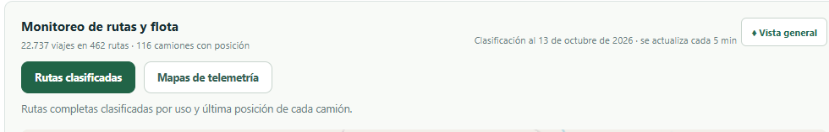
La vista general muestra el monitoreo de rutas y flota, incluyendo información consolidada de viajes, rutas y camiones con posición disponible.
Evidencia 2. Historial diario de telemetría
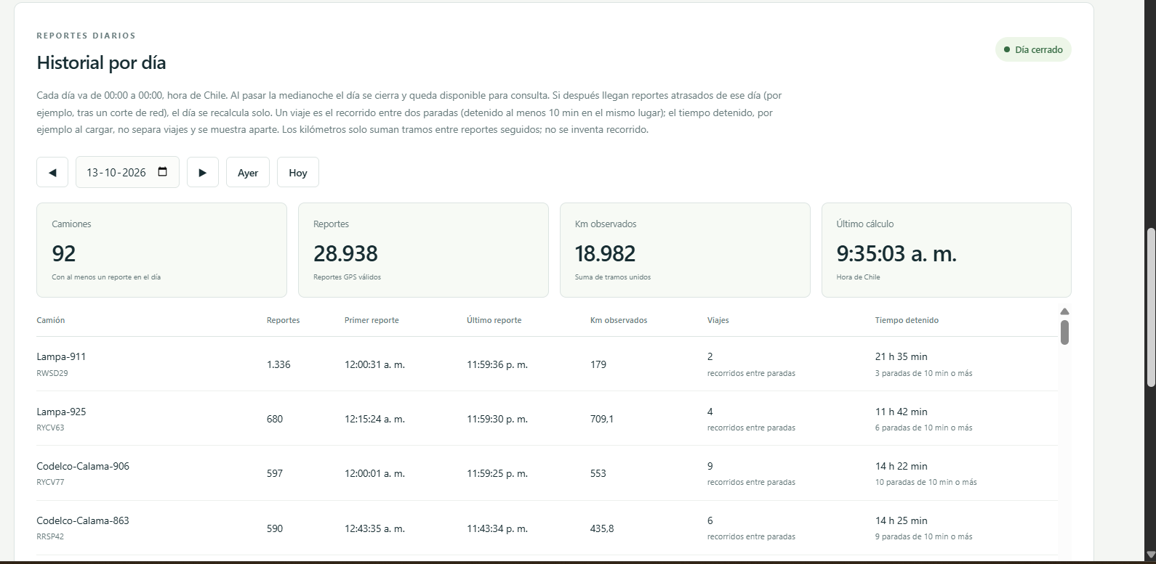
La plataforma presenta un historial diario con cantidad de camiones, reportes GPS válidos, kilómetros observados, viajes y tiempos de detención.
Evidencia 3. Visualización de rutas por camión
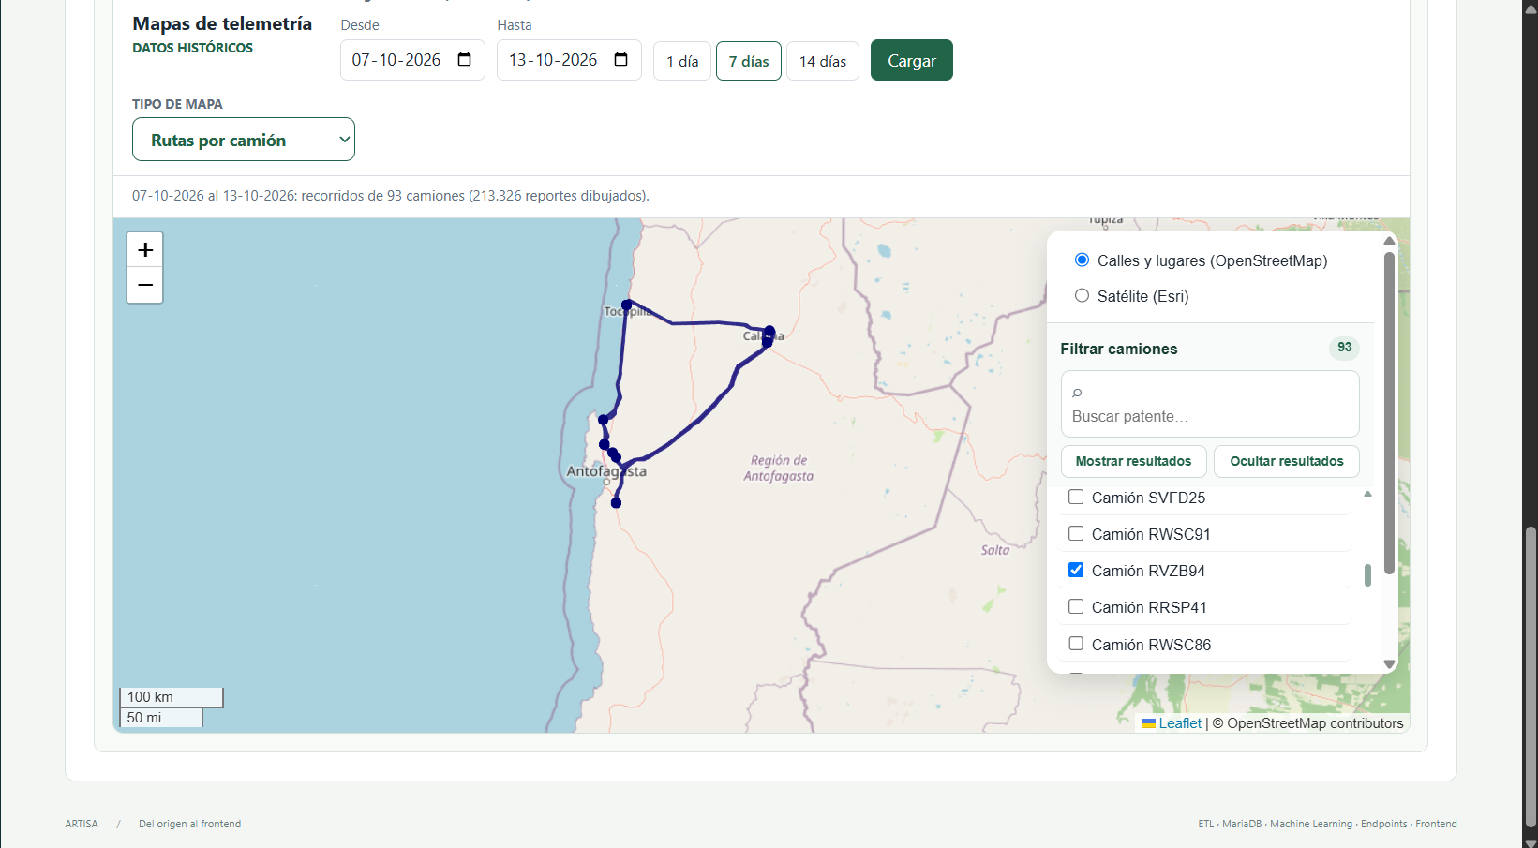
El mapa permite consultar recorridos históricos por rango de fechas y filtrar camiones específicos para revisar sus trayectorias.
Evidencia 4. Uso de rutas y frecuencia de tránsito
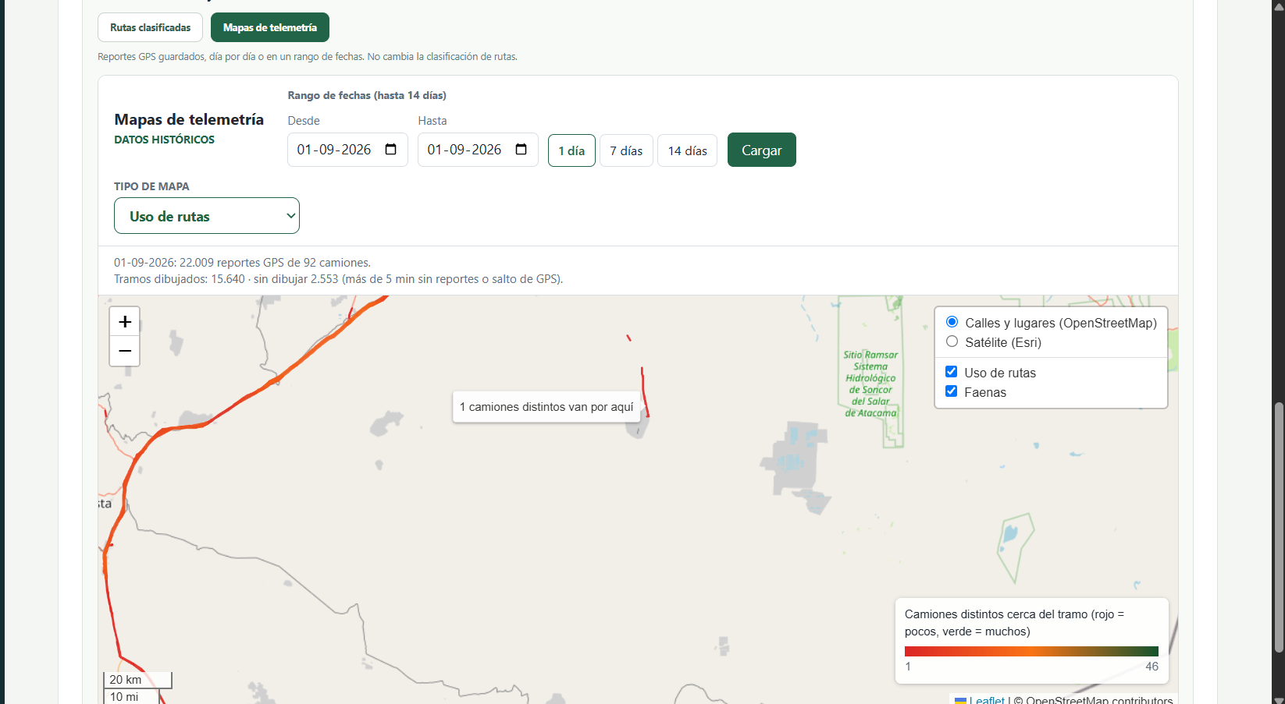
La vista de uso de rutas representa los tramos recorridos y su nivel de utilización, apoyando el análisis de frecuencia de tránsito.
Evidencia 5. Ejecución de servicios mediante Docker
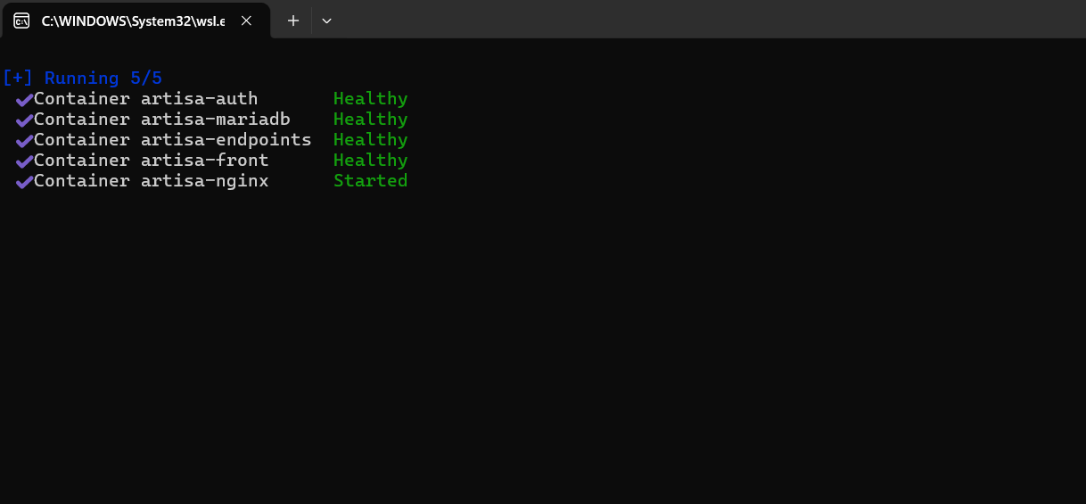
La terminal evidencia la ejecución de los servicios principales del sistema mediante Docker, incluyendo autenticación, MariaDB, endpoints, frontend y Nginx.

Nota metodológica Scrum: Product Vision, Product Backlog, Sprint Backlog, Definition of Done, fichas de sprint y retrospectivas se gestionan como documentación ágil complementaria del proyecto.
REFERENCIAS BIBLIOGRÁFICAS
Docker. (2026). Docker Documentation. https://docs.docker.com/
MariaDB. (2026). MariaDB Documentation. https://mariadb.com/docs/
MongoDB. (2026). MongoDB Documentation. https://www.mongodb.com/docs/
Pallets. (2026). Flask Documentation. https://flask.palletsprojects.com/
Leaflet. (2026). Leaflet Documentation. https://leafletjs.com/reference.html
OpenStreetMap contributors. (2026). OpenStreetMap. https://www.openstreetmap.org/copyright

En caso de que el Proyecto APT sea grupal, en esta columna deben indicar el nombre de los responsables de cada tarea o actividad. Esto posteriormente permitirá diferenciar la evaluación por cada integrante.

